Rozpustnosť alkoholov závisí aj od počtu –OH skupín v molekule

Platí, čím viac –OH skupín má zlúčenina, tak je vo vode rozpustnejšia

- alkoholy majú vyššie teploty varu T_{v} ako základné uhľovodíky s rovnakým počtom C

Pr. Ktorý zo zlúčenín etán a etanol má vyššiu Tv?

Riešenie: Obe zlúčeniny obsahujú 2 C - etanol má vyššiu Tv ako etán lebo prítomnosť –OH skupiny túto Tv zvyšuje

Zvláštnosť:
metán, etán, propán - sú za normálnych podmienok plyny
metanol, etanol a propanol - sú kvapalné látky :)

Dôvod: spájanie molekúl alkoholov vodíkovými väzbami

Molekuly najnižších alkoholov vytvárajú vodíkové väzby aj s molekulami vody, preto sú aj dobre rozpustné vo vode
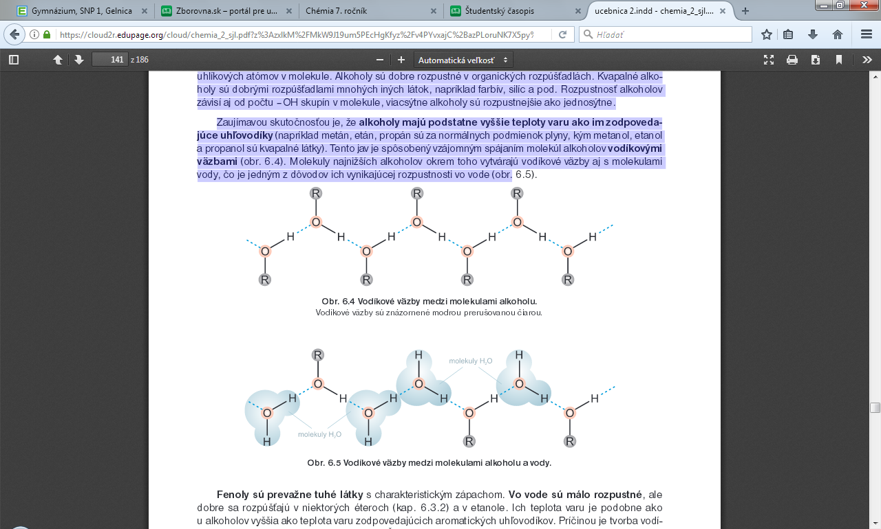

Fenoly
- sú tuhé látky s charakteristickým zápachom, málo rozpustné vo vode, dobre v éteroch a v etanole.

Ich teplota varu je vyššia ako Tv zodpovedajúcich aromatických uhľovodíkov (dôvod vodíkové väzby)
Čisté fenoly sú bezfarebné, na vzduchu sa farbia do červena až hneda.
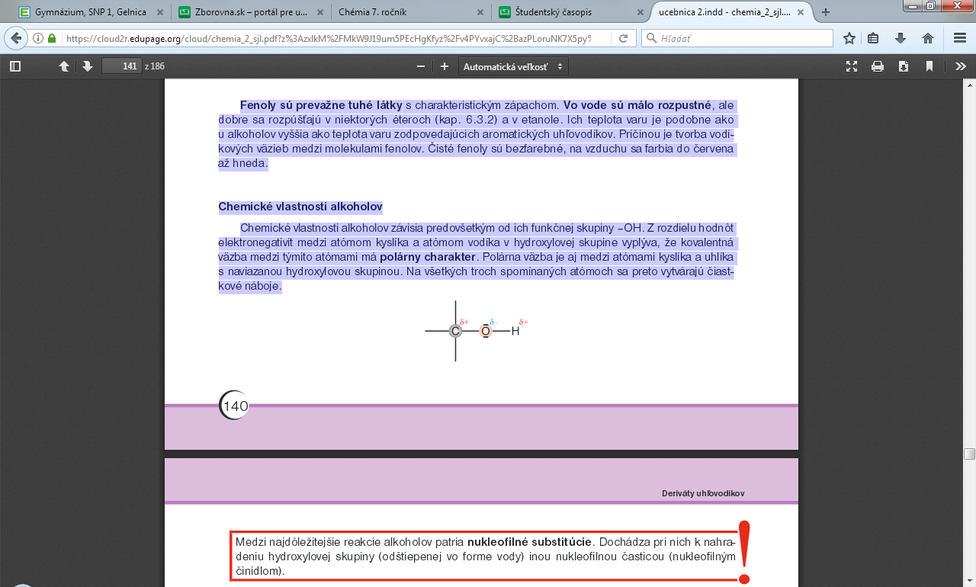

Chemické vlastnosti alkoholov
- závisia predovšetkým od ich funkčnej skupiny –OH
- je kovalentná polárna

- vytvárajú sa čiastkové náboje

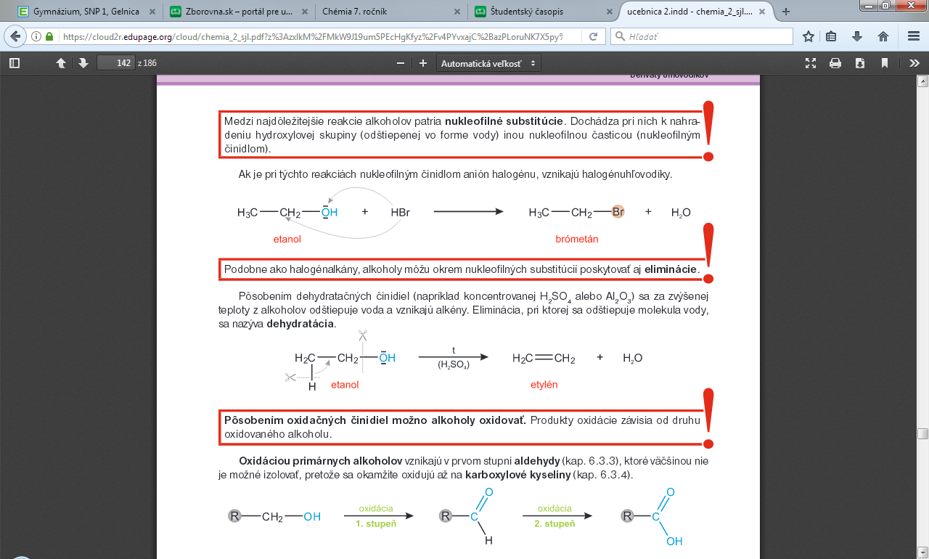

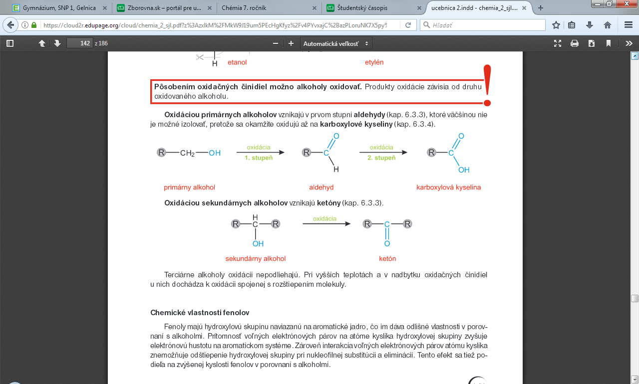
Chemické vlastnosti fenolov
Dávajú odlišné vlastnosti v porovnaní s alkoholmi
-prítomnosť voľných elektrónových párov na atóme kyslíka hydroxylovej skupiny zvyšuje
elektrónovú hustotu na aromatickom systéme
-zároveň interakcia voľných elektrónových párov atómu kyslíka znemožňuje odštiepenie -OH pri nukleofilnej substitúcii a eliminácii,
- tento efekt sa tiež podieľa na zvýšenej kyslosti fenolov v porovnaní s alkoholmi

Platí, že: FENOLY sú kyslejšie ako alkoholy !!!!!!!!
